PERFILES METALICOS

Servicio nacional de aprendizaje.

Centro de Materiales y Ensayos Sena.

Soldadura.

Álvaro Alfonso segura quintero

Edwin Crisanto Prada Rodríguez

José Luis lozano Cifuentes

Jimer Stiven Cortes Murcia

Juan David Chisaba Cabiativa

Daniel Ernesto Pulido Cortes.

2022.

**Tabla de contenido**

PERFILERIA METALICA 3

DESCRIPCIÓN BREVE DE LOS PERFILES METALICOS. 3

FUNCIÓN DE LOS PERFILES METALICOS 3

TIPOS DE PERFILES. 4

Perfil en T: 4

Perfil en UPN: 5

# PERFILERIA METALICA

## ­DESCRIPCIÓN BREVE DE LOS PERFILES METALICOS.

Los perfiles metálicos son aquellos productos laminados, fabricados usualmente para su empleo en estructuras de edificación o de obra civil.

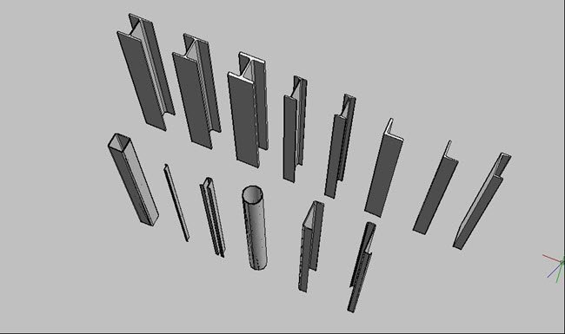La clasificación de las vigas de metal o acero se da dependiendo de la geometría y la forma debido a la que son compatibles; pudiendo llegar a ser tanto curvas como rectas, aunque las más comunes son las vigas rectas en el mercado de acero y construcción.

## FUNCIÓN DE LOS PERFILES METALICOS

La función de las vigas es primordial Son las encargadas de regular las cargas de las edificaciones y soportar el peso bien sea de los materiales, así como también del que se genera por su uso (personas, mobiliario, etc.) La carga que las vigas reciben y al mismo tiempo reparten sobre la estructura provoca tensiones que pueden ser capaces de alcanzar los niveles máximos en los puntos críticos de la estructura, como puede ser: las partes inferiores de la edificación. Para evitar que las vigas se tuerzan es de suma importancia y por lo tanto necesario que estas sean reforzadas extra o que posean un buen comportamiento mecánico en puntos álgidos como la unión viga-pilar. Es por esto que tradicionalmente se usan vigas de hierro o vigas de acero, aunque aún hoy existen edificaciones y construcciones con vigas de madera maciza.

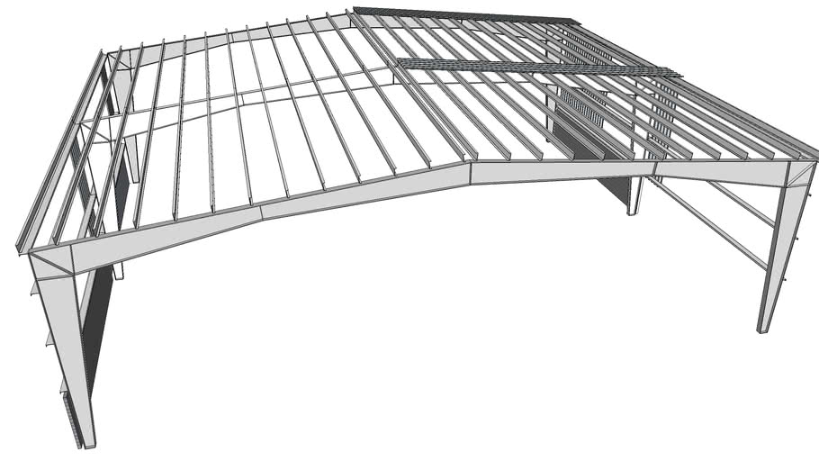

## TIPOS DE PERFILES.

Perfil en T: Un perfil T es un prisma mecánico, frecuentemente fabricado en acero laminado cuya sección tiene forma de T.

El extremo del alma es redondeado, así como las uniones de la misma con las caras interiores de las alas y las aristas interiores de estas. Las caras interiores de las alas están inclinadas un 2% respecto a las exteriores, y las del alma un 2% respecto a su eje.

El perfil T es una barra con sección transversal en forma de “T”. Es producido con acero de bajo tenor de carbono. Proporciona una excelente terminación en estructuras metálicas y es empleado en usos múltiples como vigas para losas, chasis de remolques, alambrados, estructuras de paneles, entre otras.

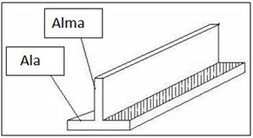

### Perfil en UPN:

UPN es la forma corta utilizada para definir los perfiles en U estandarizados dimensionalmente de acuerdo con la norma EN 10365, los cuales poseen tolerancias de fabricación definidas por la norma EN 10279: 2000.

Los perfiles UPN en acero inoxidable son usados no solo en las construcciones referentes al comercio y la industria, sino también en maquinaria y equipos de construcción.

